Portfolio公文包0.7.7安装手册
- 安装要求
Portfolio 0.7.7后台要部署三个文件同步节点。需要分别部署。全部节点要设置相同的域令牌(domain token)。
同步节点要求以下运行环境：
- Java JDK 17或更高版本
- Python 3.9.1或更高版本
下载安装包：
Semantics-jserv Release: Portfolio 0.7.7 (ZIP)
解压到本地。推荐规划足够的磁盘空间用于存储保存的文件资源（Portfolio 0.7.7为演示版。文件超出存储容量的后果未知）

- 安装中心点Hub （Linux / CLI）
中心点应当部署在公网上，有公网IP或有公网代理。安装过程使用命令行。
以下是Ubuntu 22.04/24.04上的安装教程。供其他Linux操作系统参考。
mkdir demo
cd demo
pwd # demo: 安装位置
python3 -m venv .env-demo # 创建一个python专用虚拟环境
source .env-demo/bin/activate # 激活python专用虚拟环境
unzip ../ portfolio-synode-0.7.7.zip
pip install bin/synode_py3-0.7-py3-none-any.whl
pip show semantics.py3 anson.py3 anclient.py3 synode.py3 # optional
synode-cli # 开始设置同步节点
# 根据提升设置注册中心*URL
# 选择或创建域ID，设置端口。
# 包括两个端口：Web页面端口和数据服务端口，如8888:8889
# 设置公网代理地址和端口
# 设置域令牌
# 安装并退出安装程序
# 可以将生成的.service文件部署到/etc/systemd/system，启动对应的服务
注* 注册中心是辅助在线服务，用于保证各安装节点设置一致性。

- 安装对等存储点peer-1
mkdir demo
cd demo
pwd # demo: 安装位置
py -m venv .env-demo # 创建一个python专用虚拟环境
source .env-demo/bin/activate # 激活python专用虚拟环境
unzip ../ portfolio-synode-0.7.7.zip
pip install bin/synode_py3-0.7-py3-none-any.whl
pip show semantics.py3 anson.py3 anclient.py3 synode.py3 # optional
py -m synodepy3

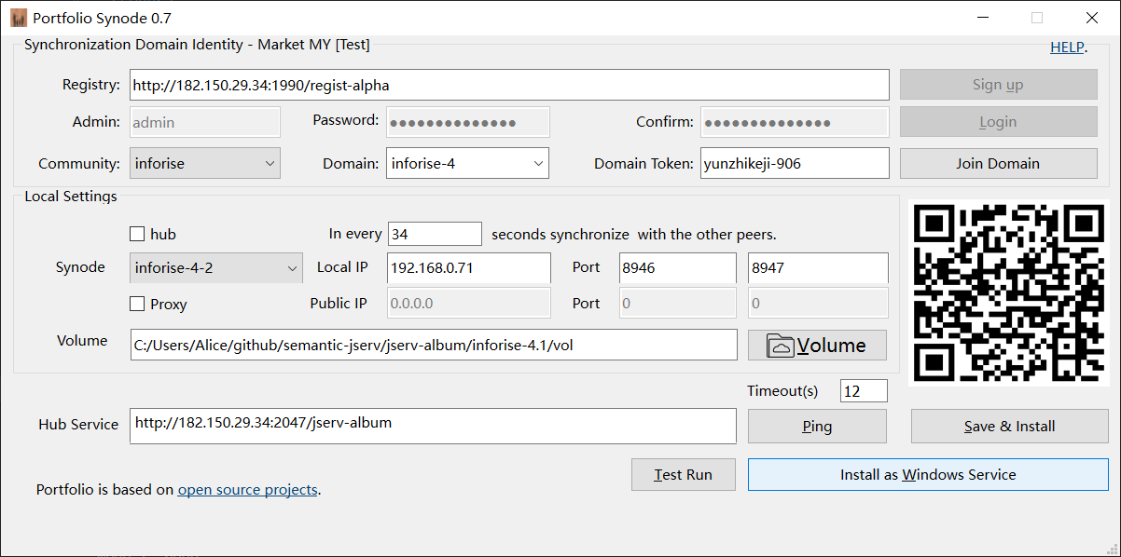
根据提升设置注册中心URL
选择或创建域ID，设置端口。包括两个端口：Web页面端口和数据服务端口，如8888:8889
设置公网代理地址和端口
设置域令牌
安装并退出安装程序
Volume是文件存放位置
最后一步是安装Windows服务, Install as Windows Service。共需要4次授权，分别是Web服务安装和启动，数据同步服务安装和启动。
需要注意权限请求窗口可能被隐藏。
- 安装对等存储点peer-1
根据环境是Windows或SSH + Linux，重复步骤2或3。
- 下载安装Android客户端
上述任何一个节点安装成功后，用浏览器打开本地服务：
http://127.0.0.1:8888/login.html （替换8888为设置的Web端口）
在登录界面输入
用户名：admin
密码：上面安装时设定的域令牌

进入主界面后点击“=”菜单，“share resource”下载
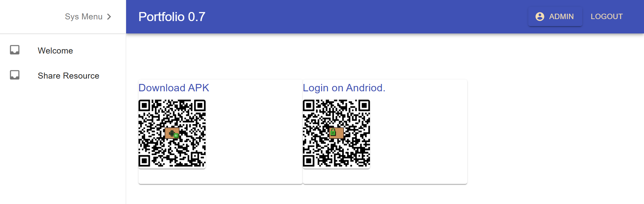
也可以在发布页面下载Apk（0.7.4）。
安装后，在Android App设置界面，
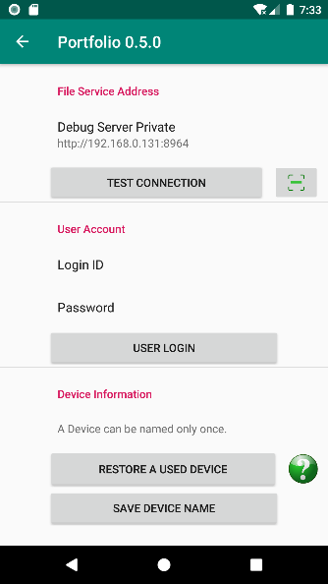 | - 扫码上面的登录地址，  - 输入上面相同的用户名（admin）和登录密码  - 登录成功后，设置设备ID  （每设备仅能设一次）  - 返回主界面  这时可以选择需要上传的文件  同时在上面的浏览器中会显示完成同步的文件

